Stolný tenis
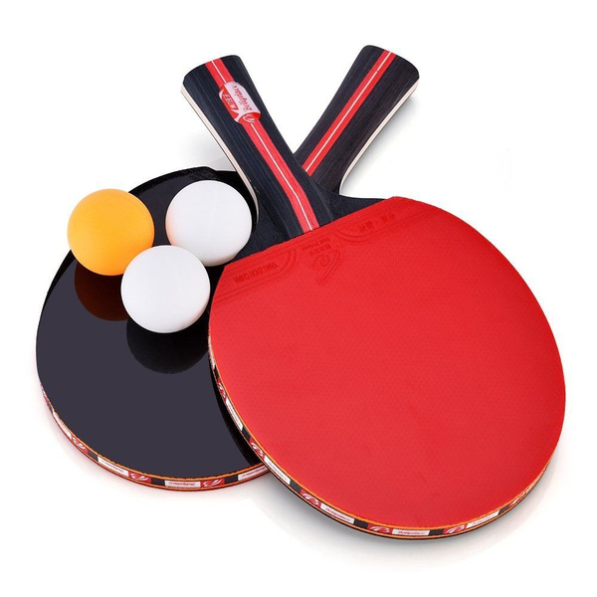

Zdroj: https://www.wish.com/product/5c1271a087981921fe930d67?hide_login_modal=true&from_ad=goog_shopping&_display_country_code=SK&_force_currency_code=EUR&pid=googleadwords_int&c=%7BcampaignId%7D&ad_cid=5c1271a087981921fe930d67&ad_cc=SK&ad_lang=SK&ad_curr=EUR&ad_price=13.00&campaign_id=9527731347&exclude_install=true&gclid=CjwKCAiAmrOBBhA0EiwArn3mfF3HyRp9SE-lrFarxqLqDFJhJRnx3ljPvIV5GsP9dFFrobLS67pe2RoCALkQAvD_BwE&share=web

Stolný tenis, hovorovo pingpong, je druh športu, pri ktorom je snahou hráča zahrať loptičku ponad, prípadne popri sieťke na špeciálnom stole tak, aby jej vrátenie spôsobovalo ťažkosti súperovi, prípadne aby ju nemohol vrátiť. Stolný tenis patrí medzi najrýchlejšie športové hry na svete, učí mať rýchly odhad hernej situácie a jej okamžité riešenie najvhodnejším herným spôsobom. Stolný tenis je individuálny šport hraný v halách špeciálne na to určených, ale aj v klasických krytých halách, kde sa dajú rozmiestniť stoly na hru.

Potrebné vybavenie :
Stôl – povrch stola sa nazýva hracou plochou a má obdĺžnikový tvar. K hracej ploche patria aj horné hrany, bočné hrany už však nie. Je rozdelený na dve polovice napnutou sieťkou. Stredová čiara rozdeľuje stôl na potreby štvorhry.
- Sieťka – sa skladá zo stojančekov, špagáta a samotnej sieťky. Sieťka by mala byť čo najbližšie k stolu po celej dĺžke, konce sieťky by mali byť čo najtesnejšie pripojené k stojančekom.
- Loptička – je guľatá a má hmotnosť 2,7 gramu, priemer 40 mm a úplne dutá. Je vyrobená z celuloidu alebo podobnej plastickej hmoty, má bielu alebo oranžovú farbu.
- Raketa – môže mať rôzne veľkosti, tvary a hmotnosť, jej podklad však musí byť pevný. Raketa musí byť pokrytá poťahom. V súčasnosti sa používajú najmä gumové alebo gumoplastové povrchy. Musia byť farebne odlíšené – jeden musí byť červený, druhý čierny. Povolené poťahy musia byť schválené stolnotenisovou federáciou ITTF.
Medzi najznámejšie značky, ktoré vyrábajú stolnotenisové potreby, patria Butterfly, Donic, Joola, Stiga, Yasaka a mnoho ďalších.

Pravidlá
Správne vybavenie - pingpongový stôl správnych rozmerov (dĺžka 274 cm , šírka 152,5 cm , výška 76 cm nad podlahou), sieťka do výšky 15,25 cm nad plochou stola
Správne podanie - začína sa s loptičkou voľne v ruke, nadhod zvislým smerom najmenej 16 cm vysoko; pri podaní sa loptička musí dotknúť najskôr vlastnej polovice stola, pri štvorhre sa podáva krížom
Správne vrátenie loptičky - loptička musí letieť cez sieťku, alebo okolo nej tak, aby sa dotkol súperovej polovice stola
Správne vrátenie pri štvorhre - pri štvorhre sa hráči vo vrátení loptičke striedajú
Zisk bodu - keď protihráč nevykoná správne podanie, keď nevráti loptičku na súperovu polovicu, ale tiež, keď súper pohne stolom, dotkne sa sieťky, alebo keď pri štvorhre zahrajú hráči mimo stanovenej poradia
Zisk sady (setu) - ten, kto získa ako prvý 11 bodov, rozdiel musí byť 2 body (nemôže vyhrať 11:10)
Zisk zápasu - zápas sa hrá na nepárny počet sád (3, 5, 7, 9), hrá sa teda na 2, 3, 4 víťazné sady

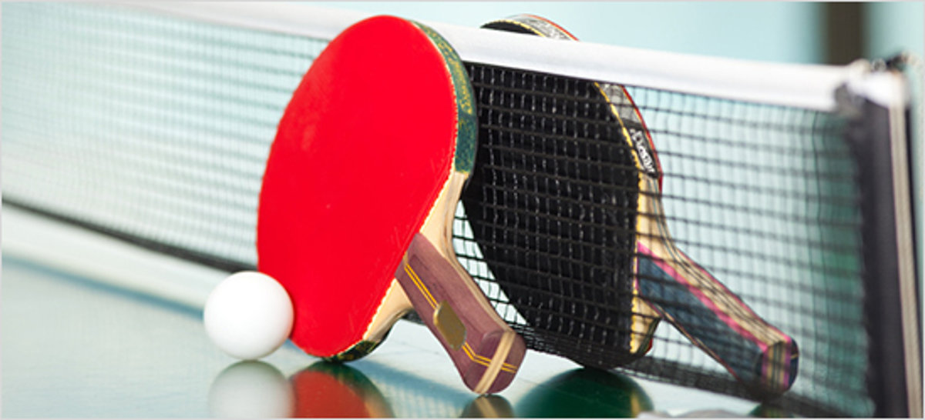
ZDROJ : https://mykysuce.sme.sk/c/22038660/stolny-tenis-vysledkovy-servis.html

